Les moments conviviaux au cœur de l’été 2020

**Vendredi 10 Juillet**

**à AMBERIEU-EN BUGEY**

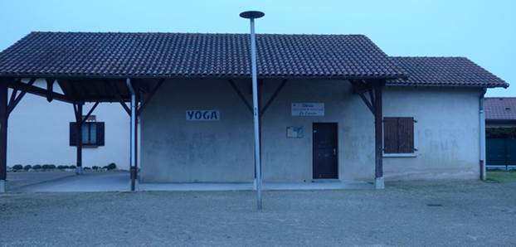

**Soirée conviviale**

**Vendredi 24 juillet**

**Près de Bourg-en-Bresse**

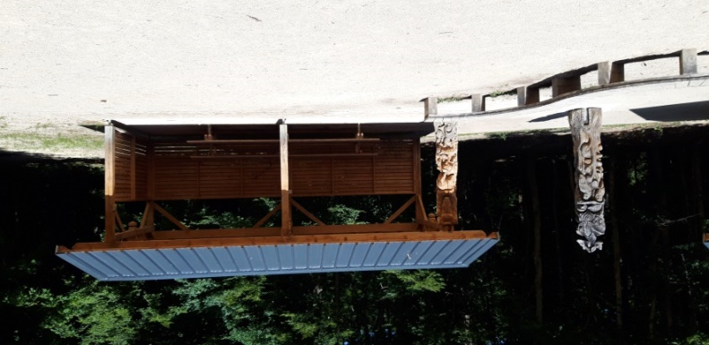

**Promenade en fôret à 15h et dîner partagé**

**Mercredi 26 Août**

**Plus à l’Est au bord du Lac de Nantua**

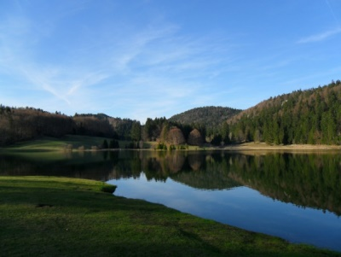

**A partir de 17H détente au bord du Lac et dîner partagé**

Ambérieu- en –Bugey

Comme chaque année un moment de convivialité est organisé pour vous, les participants actuels du groupe de parole, les anciens participants et toutes les nouvelles personnes adhérentes ou sympathisantes à l’UNAFAM.

 L’échange et le partage de convivialité entre tous aura lieu cette année le

**Vendredi 10 Juillet à partir de 17h30 et jusqu’à 20h30 à la salle Létrac, avenue de la libération à Ambérieu en bugey (en face du CECOF).**

Buffet ouvert, chacun peut apporter une spécialité à partager.  Renseignements auprès de Sandrine : 0687438783.

**Lieu de rendez-vous** : salle de LETRAC

Bourg-en-Bresse

Rendez-vous à 15h à **l’Espace pédagogique de la forêt de Seillon** pour une promenade en forêt.

Sinon rejoignez-nous à partir de 18h, nous vous invitons à un repas partagé tous ensemble !*

L’équipe des bénévoles s’occupe de l’apéritif ! Chacun peut apporter une salade ou une tarte salée ou un dessert ou une de ses spécialités à nous faire découvrir !

**Pour se rendre au point de RDV :**

Depuis Bourg-en-Bresse, prendre la direction « Les Vennes »,

puis la RD 23 direction «Lent».  
Fléchage routier (ENS Seillon). L'EPF est accessible à pied (100 mètres) depuis le parking de la Chèvrerie.

Accéder directement à la carte [en cliquant ici](http://www1.onf.fr/activites_nature/++oid++62e6/@@display_leisure.html#:~:text=L'espace%20p%C3%A9dagogique%20forestier%20(EPF,classes%20du%20primaire%20au%20coll%C3%A8ge.&text=L'EPF%20est%20constitu%C3%A9%20d,aux%20enfants%20et%20aux%20enseignants.)

* **Si vous souhaitez participer, merci de nous contacter au 07 81 54 96 83**

Lac de Nantua

à partir de 17h au bord du Lac de Nantua,

nous vous invitons à un repas partagé tous ensemble !*

L’équipe des bénévoles s’occupe de l’apéritif ! Chacun peut apporter une salade ou une tarte salée ou un dessert ou une de ses spécialités à nous faire découvrir !

**Pour se rendre au point de RDV :**

Pour se rendre à l’aire de pique-nique proche de la plage de Port :

A Montréal la Cluse prendre direction Saint Martin du Fresne au rond point d’Intermarché aller tout droit puis prendre à gauche au restaurant la Matinière puis prendre à gauche sur la rue du Lac, continuer tout droit jusqu’au parking le long de la voix ferrée.

Rendez-vous au parking…. Où nous vous guiderons jusqu’à un lieu de pique-nique et de détente.

<https://www.google.fr/maps/place/Plage+de+Port/@46.1635442,5.5743076,383m/data=!3m2!1e3!4b1!4m5!3m4!1s0x478ca32ef7162f5d:0x9f5895c2abc02212!8m2!3d46.1635405!4d5.5764963>

* **Si vous souhaitez participer, merci de nous contacter au 07 81 54 96 83**

*\*Nous espérons avoir moins de contraintes sanitaires, nous vous informerons la semaine précédente si il y a lieu de prendre quelques précautions supplémentaires.*